Patikrinkite Doplerio reiškinį

Tyrimui atlikti reikės:
- mažiausiai 3 žmonių;
- mažiausiai 2 išmaniųjų telefonų (pageidautina 3);
- Įdiegtų programų: „Frequency Sound Generator“ ir „Arduino science journal“;
- Plonos medžiagos šalikėlio arba maišelio ir virvutės.

Tyrimo eiga:
- Išmaniajame įrenginyje (telefone), kurį naudosite kaip garso šaltinį, įsidiekite dažnio generatoriaus „Frequency Sound Generator“ programėlę.
- Kitame įrenginyje įsidiekite programėlę, kuri matuoja garso dažnį, pavyzdžiui, „Arduino science journal“ programėlė turi tokią funkciją.
- Įrenginyje, kurį naudosite kaip garso šaltinį, paleiskite tam tikro dažnio garsą, pavyzdžiui, 400 Hz.
- Įrenginį įtvirtinkite plonos medžiagos šalikėlio viename gale. Galima įrenginį įdėti į maišelį ir labai tvirtai pririšti virvute.
- Garso šaltinį reikės sukti taip, kaip pavaizduota 1 paveiksle. Patikrinkite ar nėra kliūčių. Įsitikinę, kad tyrimą atlikti yra saugu, sukite garso šaltinį sau virš galvos vienodu greičiu.
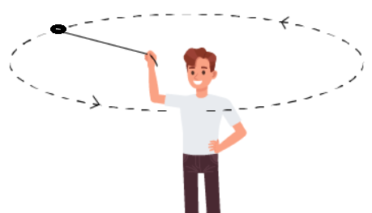 1 pav.
- Kitais dviem įrenginiais matuokite artėjančio ir tolstančio įrenginio skleidžiamo garso dažnį taip, kaip parodyta 2 paveiksle.
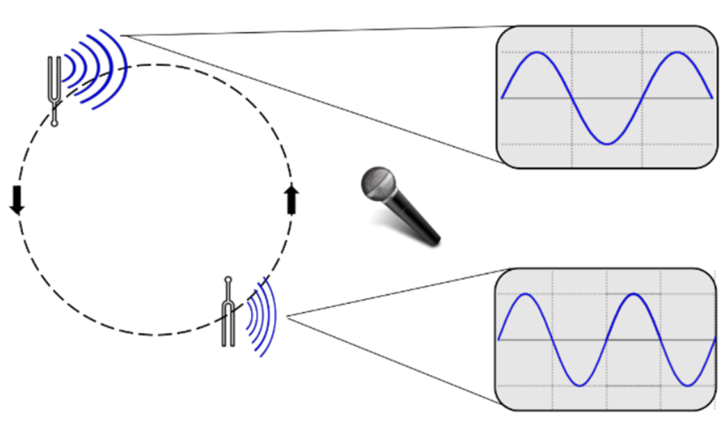 2 pav.

Tyrimo rezultatai
Nr. | Nejudančio šaltinio garso dažnis, Hz | Artėjančio šaltinio garso dažnis, Hz | Tolstančio šaltinio garso dažnis, Hz
1
2
3
4
5
Vidurkis

Išvada:
Palyginkite, kaip kinta garso tonas telefonui tolstant ir artėjant.
________________________________________________________________________________________________________________________________________________________________________________________________________________________________________________

